ALUSTAR Design-Wassersammler TX Tiefschw ø100 mit Schlauchset

GRÖMO

Eigenschaften

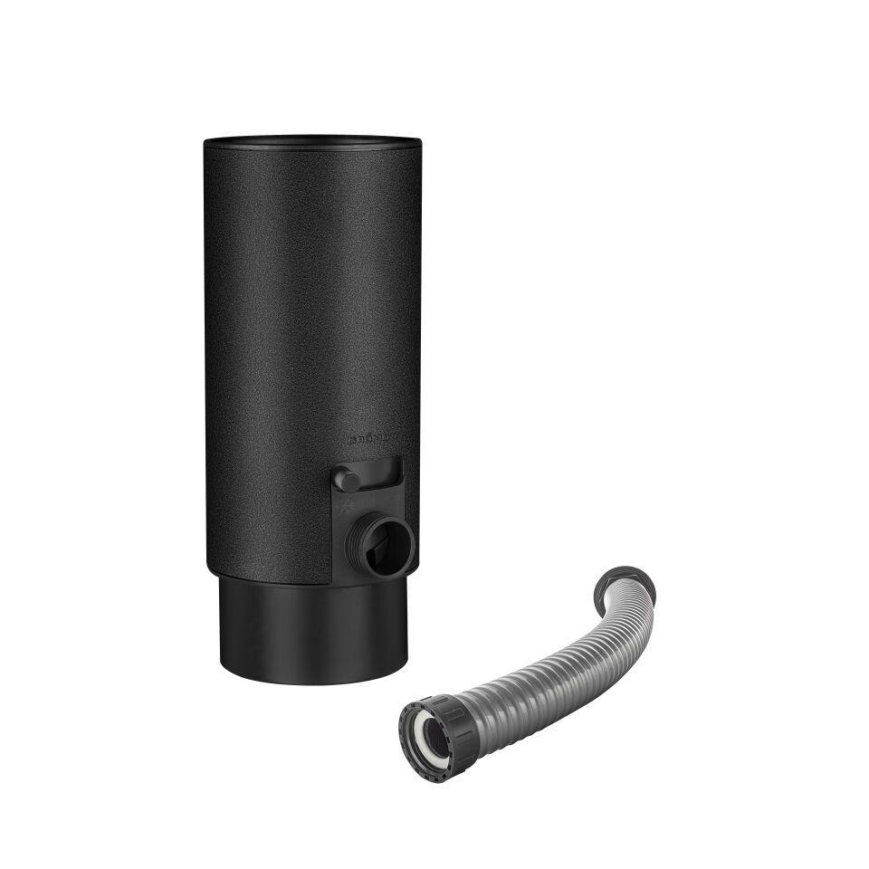

GTIN:

4043706887786

HAN:

88778

Farbton

schwarz

Oberfläche

beschichtet

Werkstoff

Aluminium

Höhe (mm)

266,00

Durchmesser (mm)

101,00

Nennweite DN

100

Hinweis

Inkl. Schlauchset, bestehend aus 1"-Schlauch der Länge 33 cm und Fassanschluss

Farbtonbezeichnung Hersteller

Tiefschwarz